实验室定制化家具询价单
（采购编号：ZJJR-XJ-20170418）
品名 | 询价产品的型号（具体配置） | 数量 | 单价（元） | 总价（元） | 质量保修期 | 交货时间 | 备注
定制化电脑桌 | 详见附件参数 | 224张 |  |  | 年保修 | 签订合同后10个工作日
定制化点钞桌 | 详见附件参数 | 55张 |  |  | 年保修 | 签订合同后10个工作日
合计（大写并注明小写）： 小写：￥

1、所有产品必须保证为原厂原包装产品，报价需含安装调试费用，所有报价供应商均为认同并遵守本询价单中的要求！
2、各供应商请按照采购清单所列配置（价格）要求进行报价，请在备注中注明所投型号和配置，配置中的配件请在备注中注明其详细报价。请严格按照清单格式填写，如直接对询价单的格式和配置进行修改，则该报价无效。询价单多页需要加盖骑缝章。
3、不按照询价要求提供的文件，将作为无效报价单处理。
询价截止时间2017年4月21日9点整，逾期视为无效报价。询价报价文件须密封（盖骑缝章）交至下沙学源街118号浙江金融职业学院行政楼218室。
4、参与本次询价采购的供应商，请在浙江省政府采购网站进行注册申请，中标供应商必须是浙江省政府采购网上已注册入库供应商，否则将取消中标资格，视情将推荐次低价中标。
5、若中标供应商未按时供货、不履行合同或在规定时间内不签订合同的，将按不良行为记入该注册供应商诚信档案中。
法人或受委托人签字：

供应商盖章（公章）：

采购单位：浙江金融职业学院 联系人：吕老师 联系电话：86739163

附件：电脑桌及点钞桌采购需求：
序号 | 名称 | 规格 | 单价:万元 | 数量:张 | 小计:万元 | 备注
1 | 电脑桌 | 尺寸：80*60*76（cm）。板材要求：符合E1级及以上环保标准，提供板材的检测报告。桌面面板采用25MM华新E1级三聚防火板，颜色为灰白色；侧面采用“兄奕”牌同色2.0mm的PVC封边，下面采用优质钢架，厚度2.0mm，经过去磷酸洗后静电喷塑，颜色为灰白色；背板为环保优质木质挡板，75*25*10（cm）,颜色为天蓝色。  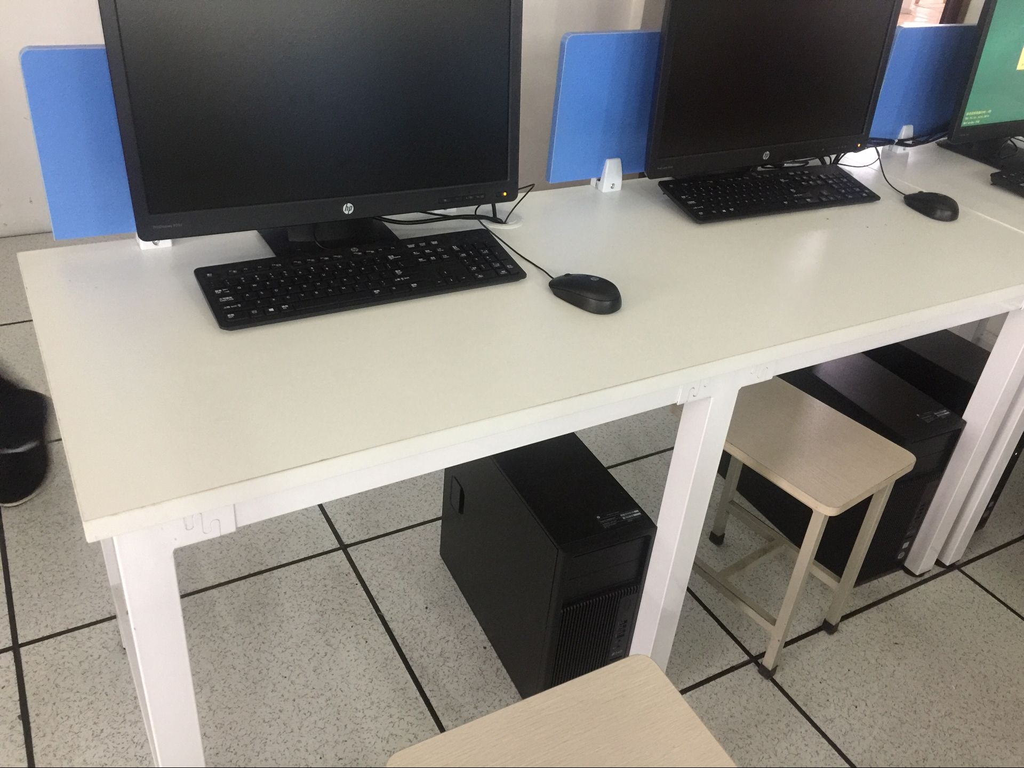 |  | 224 |  | 参照金通214
1 | 点钞桌 | 尺寸：160*90*76（cm）。板材要求：符合E1级及以上环保标准，提供板材的检测报告。桌面面板采用25MM华新E1级三聚防火板，立板采用25MM三聚氰胺防火板，颜色为橡木色；中间的拉板和格板采用16mm的三聚防火板，侧面采用“兄奕”牌同色2.0mm的PVC封边，板材的颜色为橡木色。  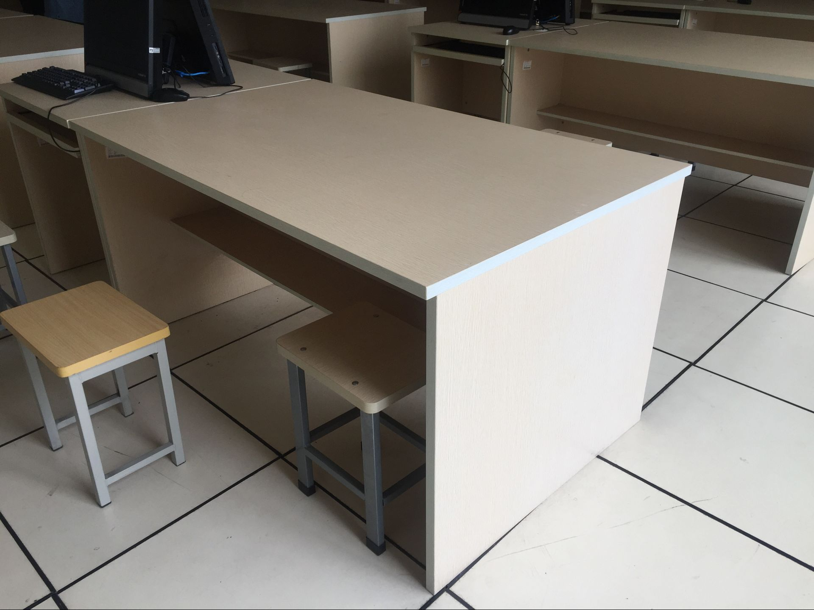 |  | 55 |  | 参照金通201
合计
其他要求：1.供应商需保证所供货物无异味；
2.质保时间：至少10年。
3.供应商提供免费定期巡检服务。
4.供应商报价时，需提供公司营业执照复印件、税务登记证及法人授权书、法人代表和授权代表身份证复印件，加盖公章。
5. 供应商如需现场勘察的，涉及电脑桌上开孔事宜，需与校方确定。请联系朱老师，86739150。

